

Санкт-Петербургский национальный исследовательский университет информационных технологий, механики и оптики

Кафедра программных систем

**Практическая работа 1**

**Спецификация требований и создание вариантов использования**

Выполнил: Мордвинцев Максим Витальевич

Группа № К3120

Проверила: Казанова П.П.

Цель работы:

Уяснить принципы документирования требований к ПО.

Описание исходных данных проекта:

1. Игрок делает ставку, выбирая, какое число выпадет – чётное или нечётное.

2. Запускается сеанс игры и если ставка сыграла, то величина ставки прибавляется к текущему счету клиента, в противном случае – списывается.

3. Игра продолжается до тех пор, пока баланс игрока положительный. После определенного розыгрыша игрок может закончить игру.

1. План разработки системы:

1. Формирование концепции проекта

2. Оценка возможных рисков при разработке и необходимых ресурсов

3. Составление детального плана, в котором будут присутствовать основные опорные точки процесса разработки

4. Определение основных функций, предоставляемых программой для пользователя

5. Создание модели вариантов использования на основе определенного функционала

1. Оценка возможных угроз при разработке и необходимых на нее ресурсов:

Угрозы и риски: определение факта выигрыша/проигрыша игрока определяется посредством использования функции *Random()*, что не позволяет контролировать отношение количества побед к количеству поражений. Таким образом, при значительном превышении количества поражений над количеством побед, высок шанс потери интереса пользователя к данной игре.

Ресурсы: необходимые для создания и работы программного продукта представлены в лице человеческих ресурсов – разработчика данной программы, технических средств для ее разработки и денежных средств, используемых в самой игре при победе ставки пользователя.

1. Перечень пользовательских и функциональных требований:

Перечень пользовательских и функциональных требований представлены в таблице 1:

| **URS**  **ID** | **Описание UR** | **FRS**  **ID** | **Описание FR** |
| --- | --- | --- | --- |
| 1 | Выбор действия пользователем | 101 | Создание меню |
| 102 | Реализация доступа пользователя к функциям начала игры и просмотра счета текущего баланса, выхода из игры |
| 2 | Выбор ставки пользователем | 201 | Установление пользователем ставки, не превышающей значение его текущего баланса, для текущей игры |
| 202 | Сохранение установленной суммы |
| 3 | Выбор пользователем "чет/нечет" | 301 | Реализация выбора игрока объекта "чет" или "нечет" |
| 302 | Сохранение выбора игрока |
| 4 | Определение факта выигрыша/проигрыша игрока | 401 | Выбор программой случайного числа и установление четности/нечетности данного числа |
| 402 | Сравнивание характеристики четности/нечетности числа с данными, введенными пользователем |
| 403 | В случае совпадения увеличение баланса игрока на сумму ставки, выбранную пользователем |
| 404 | В случае несовпадения уменьшение баланса игрока на сумму ставки, выбранную пользователем |
| 405 | Сохранение итогового баланса |
| 5 | Просмотр результатов текущей игры | 501 | Реализация вывода пользователю данных о его победе/проигрыше с текущим состоянием баланса |
| 6 | Продолжение игры или выход в меню | 601 | Реализация выбора возможности продолжения текущей сессии игры или возврата в главное меню и окончание игры |
| 7 | Выход из игры | 701 | Реализация окончания сеанса и выхода из игры |

*Таблица 1 - Перечень пользовательских и функциональных требований*

1. Спецификация требований к ПО:
2. **Введение**
   1. Назначение

Данный программный продукт несёт развлекательный характер

* 1. Соглашения, принятые в документах

1. Представление концепции разрабатываемого проекта
2. Анализ и представление пользователю оценку возможных угроз и необходимых для создания программного продукта ресурсов
3. Представление плана этапов разработки
4. Определение основных функций, предоставляемых программой для пользователя
5. Представление модели вариантов использования на основе определенного функционала
6. Соглашение на обработку персональных данных пользователя
   1. Границы проекта

Функциональные требования: запуск игровой сессии, установка ставки и выбор суммы ставки, определение результатов игры и прекращение или продолжение текущей сессии игры, просмотр текущего состояния баланса счёта

Нефункциональные требования: доступ к данному программному продукту имеет любой пользователь, имеющий доступ к исходному файлу программы. Платформа для запуска программного продукта - устройство на базе ОС Windows 7 - Windows 10, MacOS с установленной на нем MVS

* 1. Ссылки

Вигерс Карл Разработка требований к программному обеспечению/Пер. с англ. — М.: Издательство-торговый дом «Русская Редакция», 2014. — 736с.

1. **Общее описание**
   1. Общий взгляд на продукт

Данный программный продукт относится к категории игровых программных продуктов, созданных в развлекательных целях для проведения досуга пользователем

* 1. Классы и характеристики пользователей

Игрок - пользователь системы, имеющий доступ к функциям, предоставляемым игрой

Разработчик - создатель приложения, имеющий доступ к редактированию программной части продукта

* 1. Операционная среда

Данный программный продукт разработан и протестирован в условиях 64-разрядной операционной системы MacOS, процессор – Intel® Core™ i5 – 6200U CPU @ 2.50GHz, ОЗУ – 4,0 ГБ

* 1. Ограничения дизайна и реализации

Разработка данного программного продукта ведется с использованием языка программирования С# при использовании среды разработки MVS 2019.

* 1. Предположения и зависимости

Предположения: требуется иметь определенные характеристики системы и подходящую операционную систему.

Зависимости: для запуска игры требуется установить MVS любого года.

1. **Функции системы**
   1. Открытие главного меню программы
      1. Открытие окна для доступа к функциям начала игры, просмотра баланса, окончания игры
      2. Реализация пользовательского интерфейса меню программы, обеспечение доступа из данного окна к указанным ранее функциям
   2. Выставление величины ставки
      1. Исходя из значения игрового баланса пользователь делает ставку, не превышающую данное значение
      2. Определение максимальной суммы ставки, равной балансу игрока, реализация ввода пользователя числа в диапазоне «1-баланс игрока» и сохранение величины данного значения в переменную. Переход к шагу выбора значения «чет-нечет»
   3. Выбор объекта ставки «чет – нечет»
      1. Пользователь выбирает, на какой объект он хочет сделать ставку – «чет» или «нечет»
      2. Программа позволяет выбрать пользователю один из объектов и сохранить данный выбор в переменную. Переход к определению программой факта победы/проигрыша игрока.
   4. Определение факта выигрыша/проигрыша игрока
      1. Программа определяет, победила ставка или проиграла, на основе чего редактирует баланс игрока
      2. Вызов функции *Random()* и определение случайного целого числа. Определение четности данного числа путем поиска остатка от деления на 2. Запись характеристики четности в переменную и сравнение с характеристикой, введенной ранее пользователем. В случае совпадения к значению баланса игрока прибавляется сумма, хранящаяся в переменной ставки, в случае несовпадения данная сумма вычитается из баланса игрока. Факт победы/проигрыша заносится в переменную. Переход к выводу результатов игры.
   5. Просмотр результатов текущей сессии игры
      1. Игроку представляется результат текущей сессии игры – факт победы/поражения и текущий баланс
      2. Вывод результата в зависимости от значения переменной выигрыша – либо сообщение с поздравлением, либо уведомление о проигрыше. Вывод переменной, отвечающей за баланс игрока.
   6. Выбор между продолжением игры или выходом в меню
      1. Открытие диалогового окна с возможностью продолжить текущую игровую сессию или выйти в главное меню игры
      2. В зависимости от выбранного пользователем варианта возвращение либо в главное меню (п.3.1), либо продолжение сеанса игры (п.3.3)
2. Диаграмма вариантов использования:

Диаграмма прецедентов данного программного продукта представлена на схеме 1. Описание и функциональные составляющие каждого из вариантов использования представлены в пункте 3 спецификации требований к ПО.

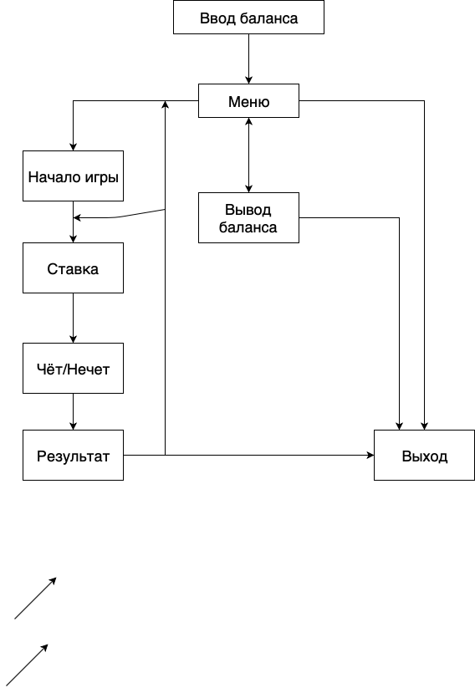

*Рисунок 1 - диаграмма вариантов использования*

Вывод:

В ходе выполнения данной практической работы были составлены и проанализированы функциональные возможности программы «чёт-нечeт», разработана спецификация требований и вариантов использования данной программы. На основе схемы и спецификации было определено, что требования, предъявляемые к программному продукту, являются возможными в реализации.